111年9月2日餐點照片
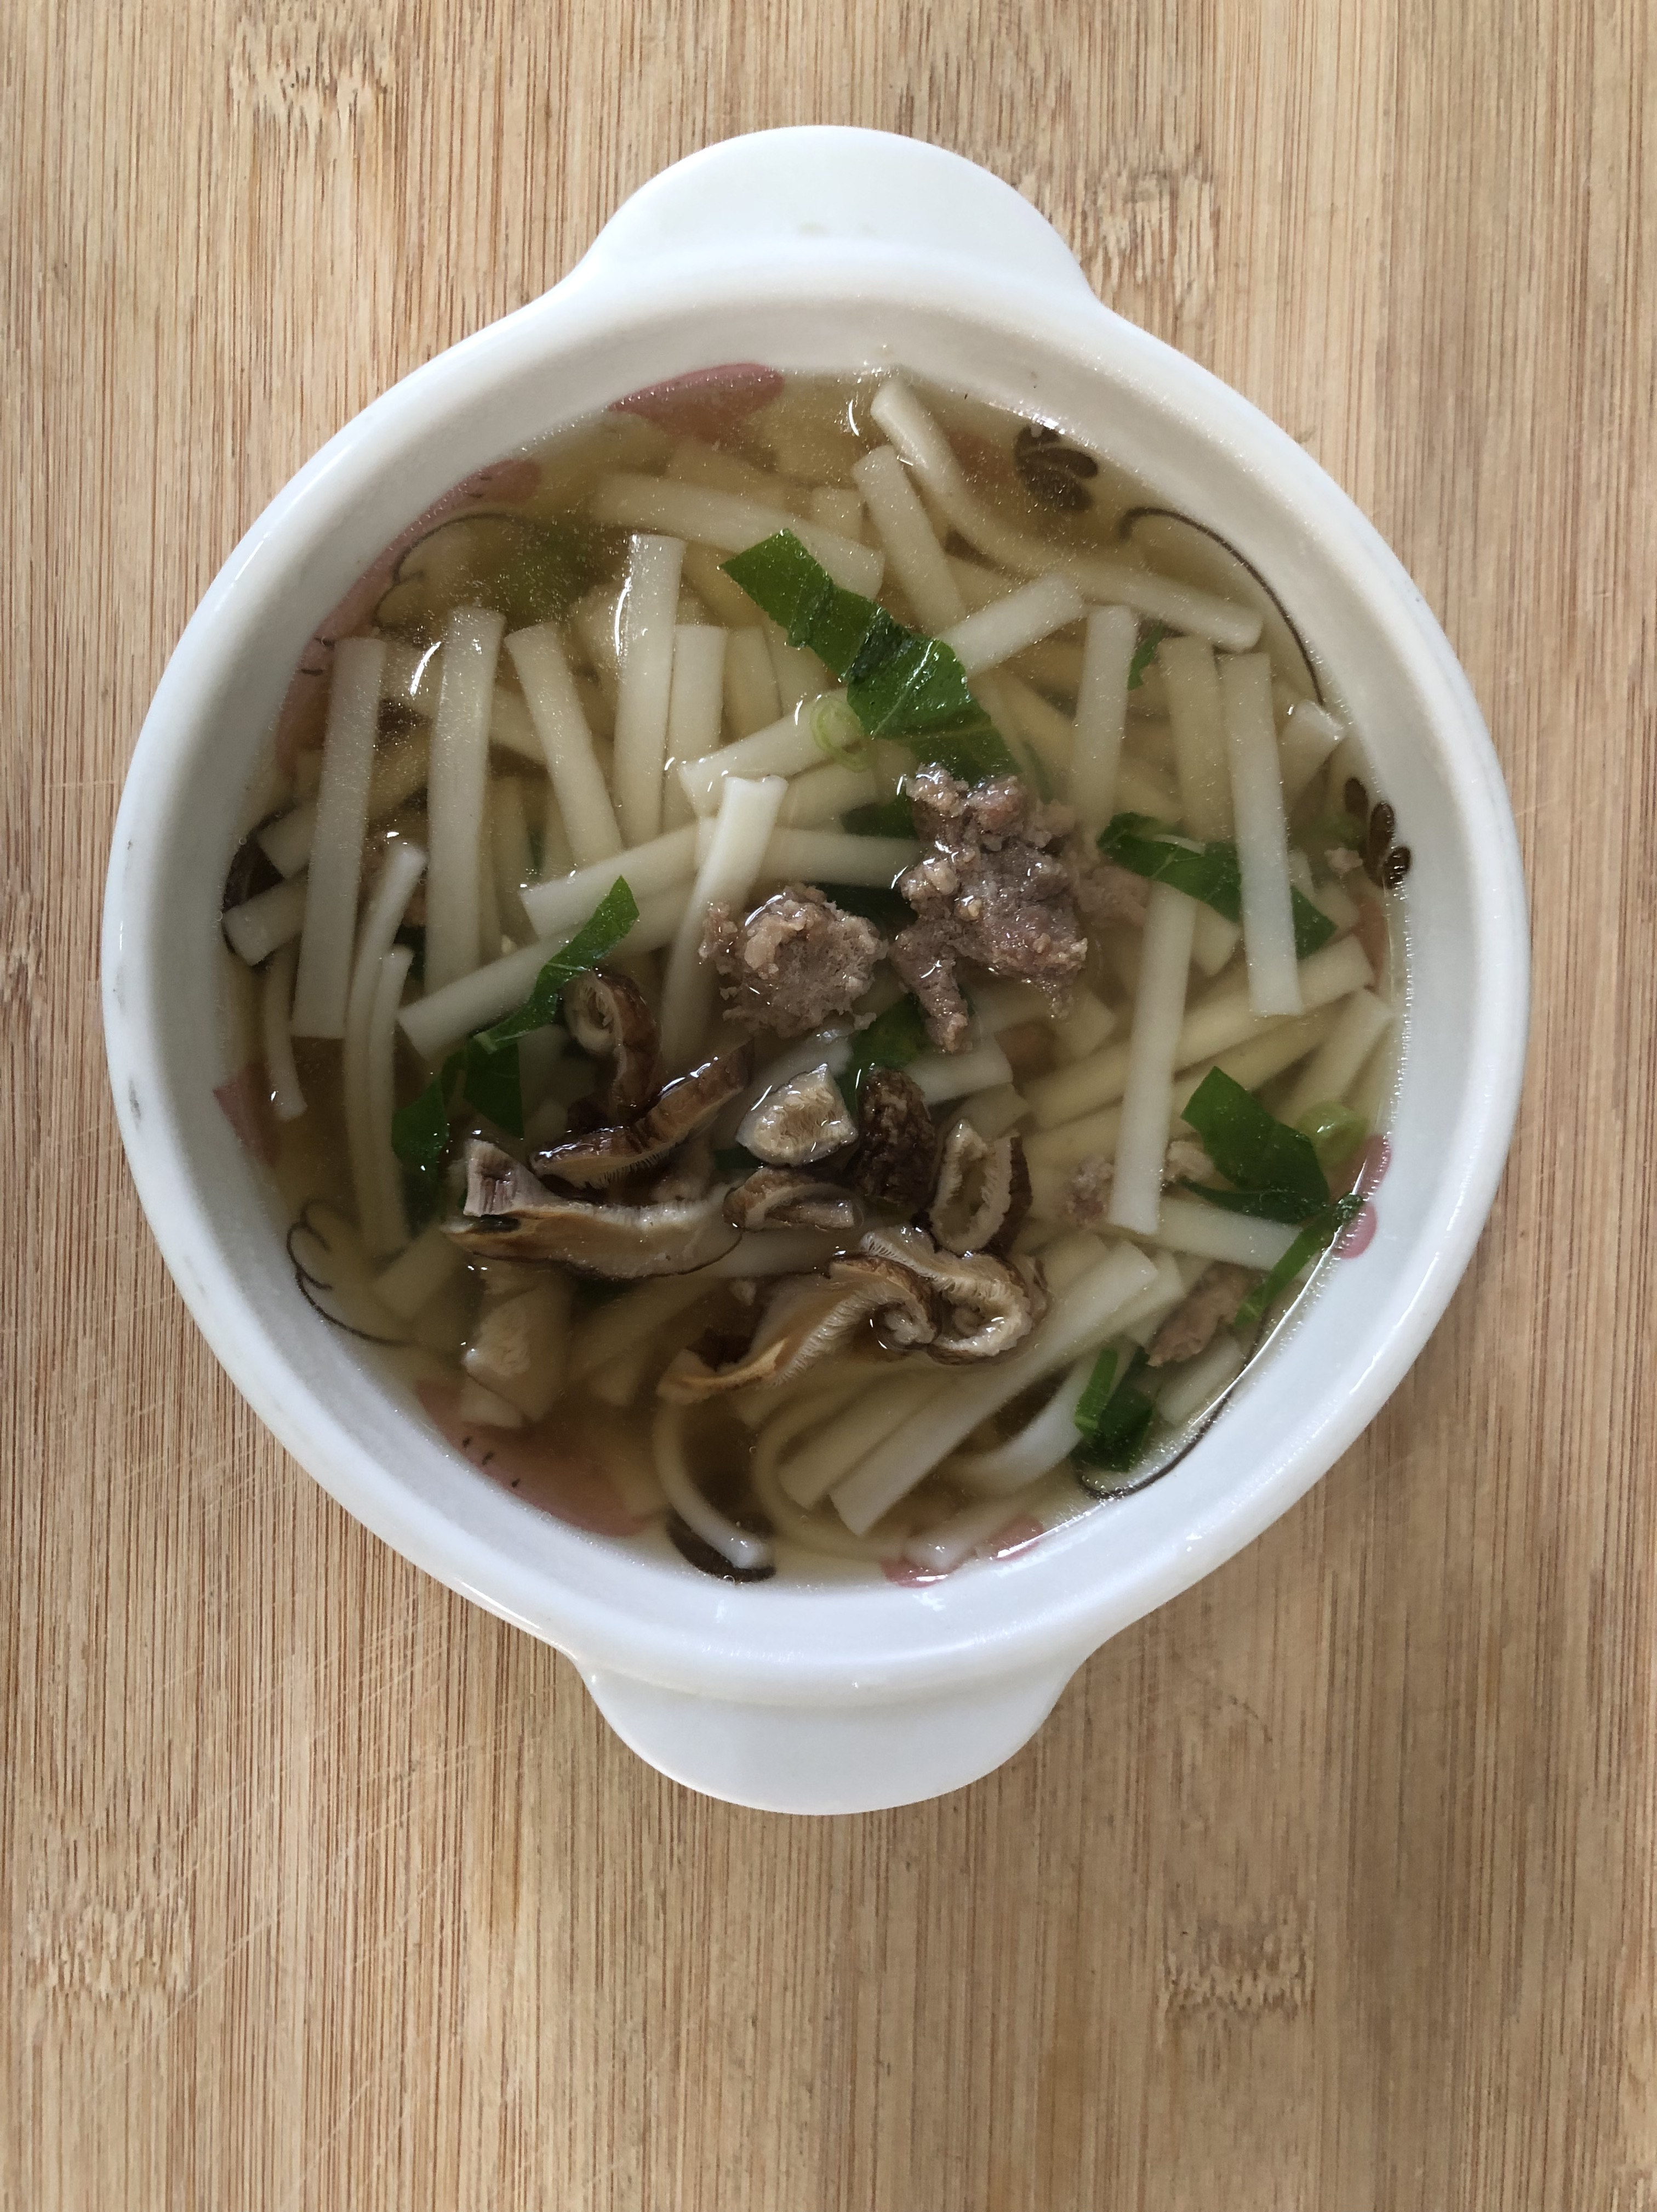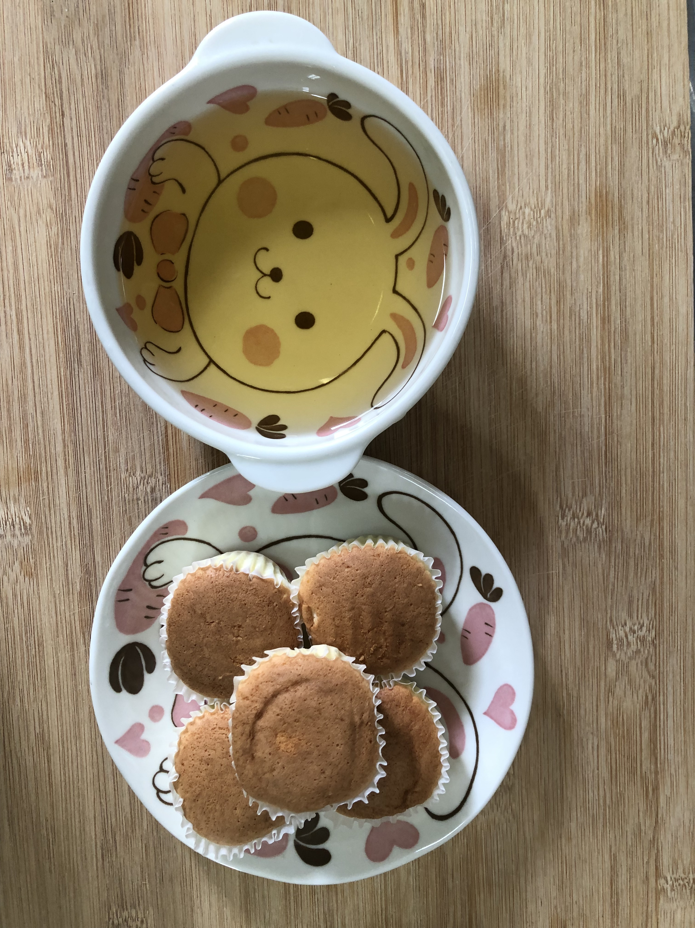
早餐(香菇蔬菜麵) 下午點心(蛋糕、麥茶)
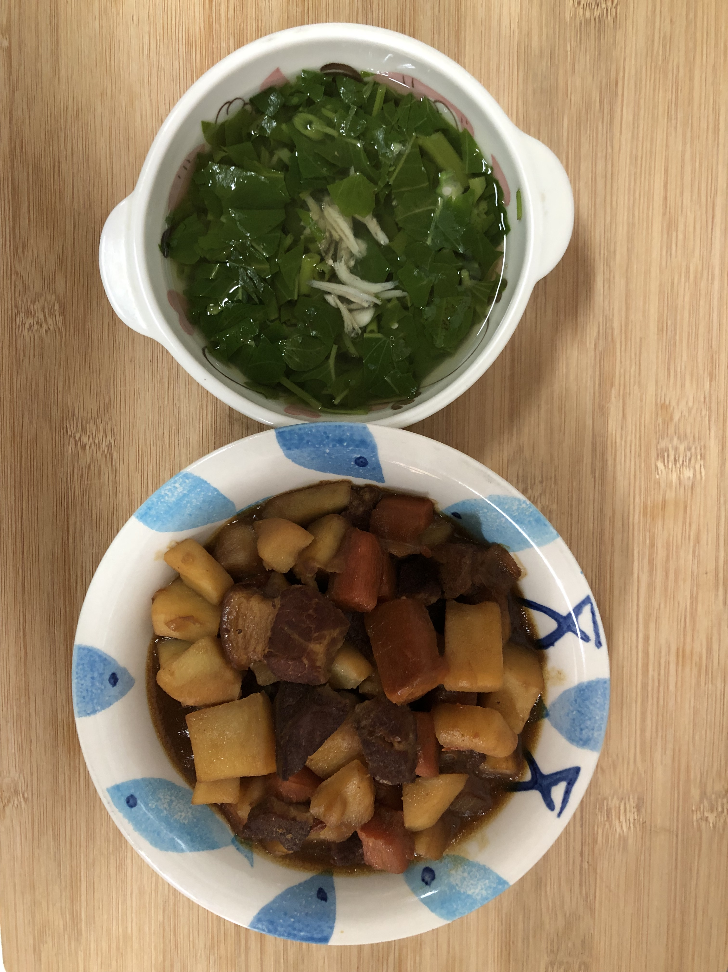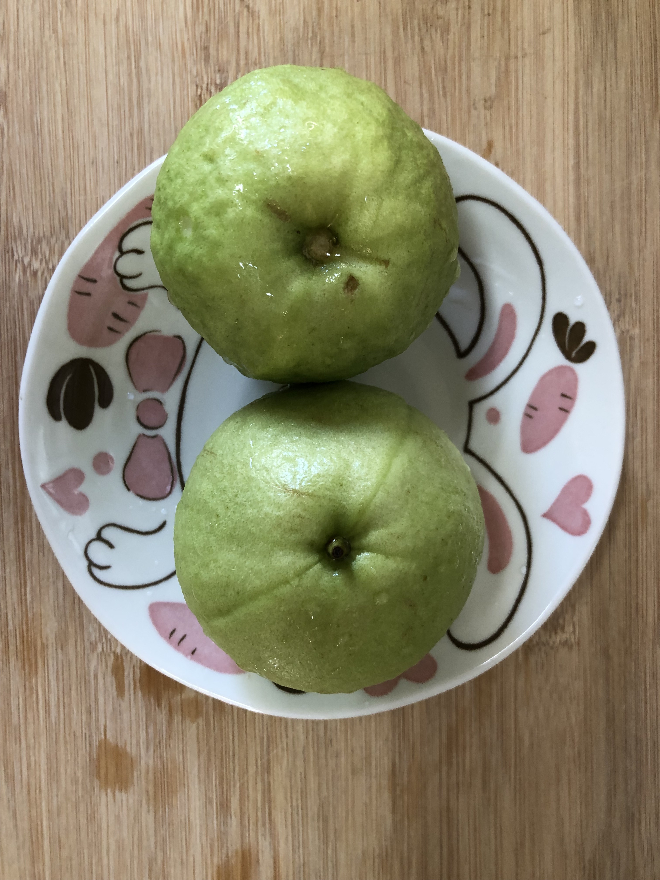
午餐(蘋果咖哩飯、蔬菜吻仔魚湯、水果)

